*Федеральное государственное бюджетное образовательное учреждение* *высшего образования*

|  | ***«Московский государственный технический университет  имени Н.Э. Баумана»***  ***(национальный исследовательский университет)***  ***(МГТУ им. Н.Э. Баумана)*** |
| --- | --- |

ФАКУЛЬТЕТ ____ИНФОРМАТИКА И СИСТЕМЫ УПРАВЛЕНИЯ________

КАФЕДРА ______КОМПЬЮТЕРНЫЕ СИСТЕМЫ И СЕТИ (ИУ6)___________

**Отчет**

**по лабораторной работе № __4___**

**Название лабораторной работы: Javascript. Создание сложных HTML-страниц. Формирование таблиц**

**Дисциплина:** Языки интернет-программирования

Студент гр. _ИУ6-35Б**_ __________________ ____А.К.Бухов____**

(Подпись, дата) (И.О. Фамилия)

Преподаватель  **__________________ __________________**

(Подпись, дата) (И.О. Фамилия)

Москва, 2022

**Вариант 4.**

**Задание лабораторной работы.**

Разработать страницу для оформления заказа товаров.

1. Реализовать форму для ввода наименования и стоимости. При нажатии на кнопку «Добавить», добавить введенные значения в таблицу.

2. Сделать кнопку расчёта стоимости заказа.

3. Поставить обработчик на изменение фона ячеек таблицы со стоимостью в тот момент, когда над ними находится указатель мыши.

4. Подготовить страницу, содержащую таблицу товаров и их стоимости. На базе этой страницы обеспечить возможность выбора строк и добавления их в таблицу формирования заказа.

**Решение:**

**Файл index.html:**

<!DOCTYPE html>

<html>

<head>

<meta charset="utf-8">

<meta name="viewport" content="width=device-width, initial-scale=1">

<title>LR4</title>

<script src="script.js"></script>

<style>

body{

background: url("Фон.png");

}

th, td, tr{

padding: 10px;

}

.name{

padding-left: 12px;

}

.form{

text-shadow: 2px 2px 4px rgba(8,8,8,8.5);

cursor: pointer;

}

.items th, .items td{

border: 1px solid black;

border-collapse: collapse;

}

.price:hover{

color: white;

background-color: dodgerblue;

font-weight: bold;

}

.buy{

margin-top: 50px;

margin-bottom: 10px;

}

.OrderPrice{

margin-bottom: 100px;

}

</style>

</head>

<body>

<h3>Новый товар:</h3>

<form>

<table>

<tr>

<td>Название: <input id="name" class="name" type="text" name="name" /><br/></td>

</tr>

<tr>

<td>Стоимость: <input id="cost" type="text" name="cost"/><br/></td>

</tr>

<tr>

<td><input type="button" value="Добавить" onclick="NewElement()" /></td>

</tr>

</table>

</form>

<table class="items">

<thead>

<tr>

<th>№</th>

<th>Наименование</th>

<th>Стоимость</th>

</tr>

</thead>

<tbody id="tbody"></tbody>

</table>

<div class="buy">

<h3>Добавление товаров в корзину:</h3>

<form>

<table class="OrderAdd">

<tr>

<td>Номер строки таблицы товаров: <input id="str" type="text" name="str" /><br/></td>

</tr>

<tr>

<td><input type="button" value="Добавить в корзину" onclick="AddToCart()" /></td>

</tr>

</table>

</form>

<table class="items">

<thead>

<tr>

<th>№</th>

<th>Наименование</th>

<th>Стоимость</th>

</tr>

</thead>

<tbody id="OrderTbody"></tbody>

</table>

</div>

<form>

<table class="OrderPrice">

<tr>

<td><input type="button" value="Рассчитать стоимость корзины" onclick="OrderPrice()" /></td>

</tr>

</table>

</form>

</body>

</html>

**Файл script.js:**

let number = 0;

let id_num = 1;

function NewElement(){

number += 1;

let row = document.createElement('tr');

document.getElementById('tbody').appendChild(row);

let rd1 = document.createElement('td');

rd1.innerHTML = number;

rd1.id = id_num.toString();

id_num += 1;

let rd2 = document.createElement('td');

rd2.innerHTML = document.getElementById('name').value;

rd2.id = id_num.toString();

id_num += 1;

let rd3 = document.createElement('td');

rd3.innerHTML = document.getElementById('cost').value;

rd3.id = id_num.toString();

id_num += 1;

rd3.classList.add("price");

row.appendChild(rd1);

row.appendChild(rd2);

row.appendChild(rd3);

}

let num = 0;

id_onum = 100;

function AddToCart(){

num += 1;

let string_num = parseInt(document.getElementById('str').value);

let index = 2*(string_num - 1);

let orow = document.createElement('tr');

document.getElementById('OrderTbody').appendChild(orow);

let rod1 = document.createElement('td');

rod1.innerHTML = num;

rod1.id = id_onum.toString();

id_onum += 100;

let rod2 = document.createElement('td');

rod2.innerHTML = document.getElementById((string_num + index + 1).toString()).innerText;

rod2.id = id_onum.toString();

id_onum += 100;

let rod3 = document.createElement('td');

rod3.innerHTML = document.getElementById((string_num + index + 2).toString()).innerText;

rod3.id = id_onum.toString();

id_onum += 100;

rod3.classList.add("price");

orow.appendChild(rod1);

orow.appendChild(rod2);

orow.appendChild(rod3);

}

function OrderPrice(){

let s = 0;

for (let i = 1; i < Math.floor(id_onum/100); ++i){

if ((i % 3) == 0){

s += parseInt(document.getElementById((i*100).toString()).innerText);

}

}

alert(s);

}

**Скрины:**

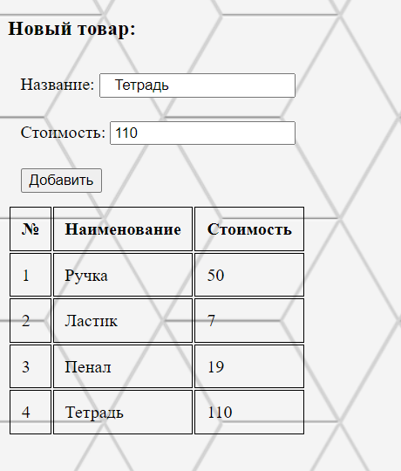

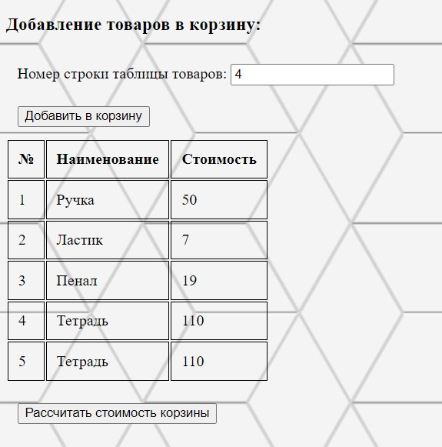

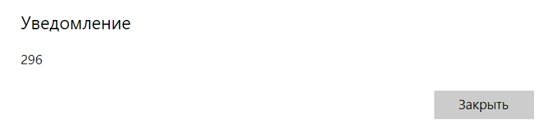

**Вывод: На данной лабораторной я освоил навыки работы с JavaScript.**